V3RDJ0M/N8M0D0X2

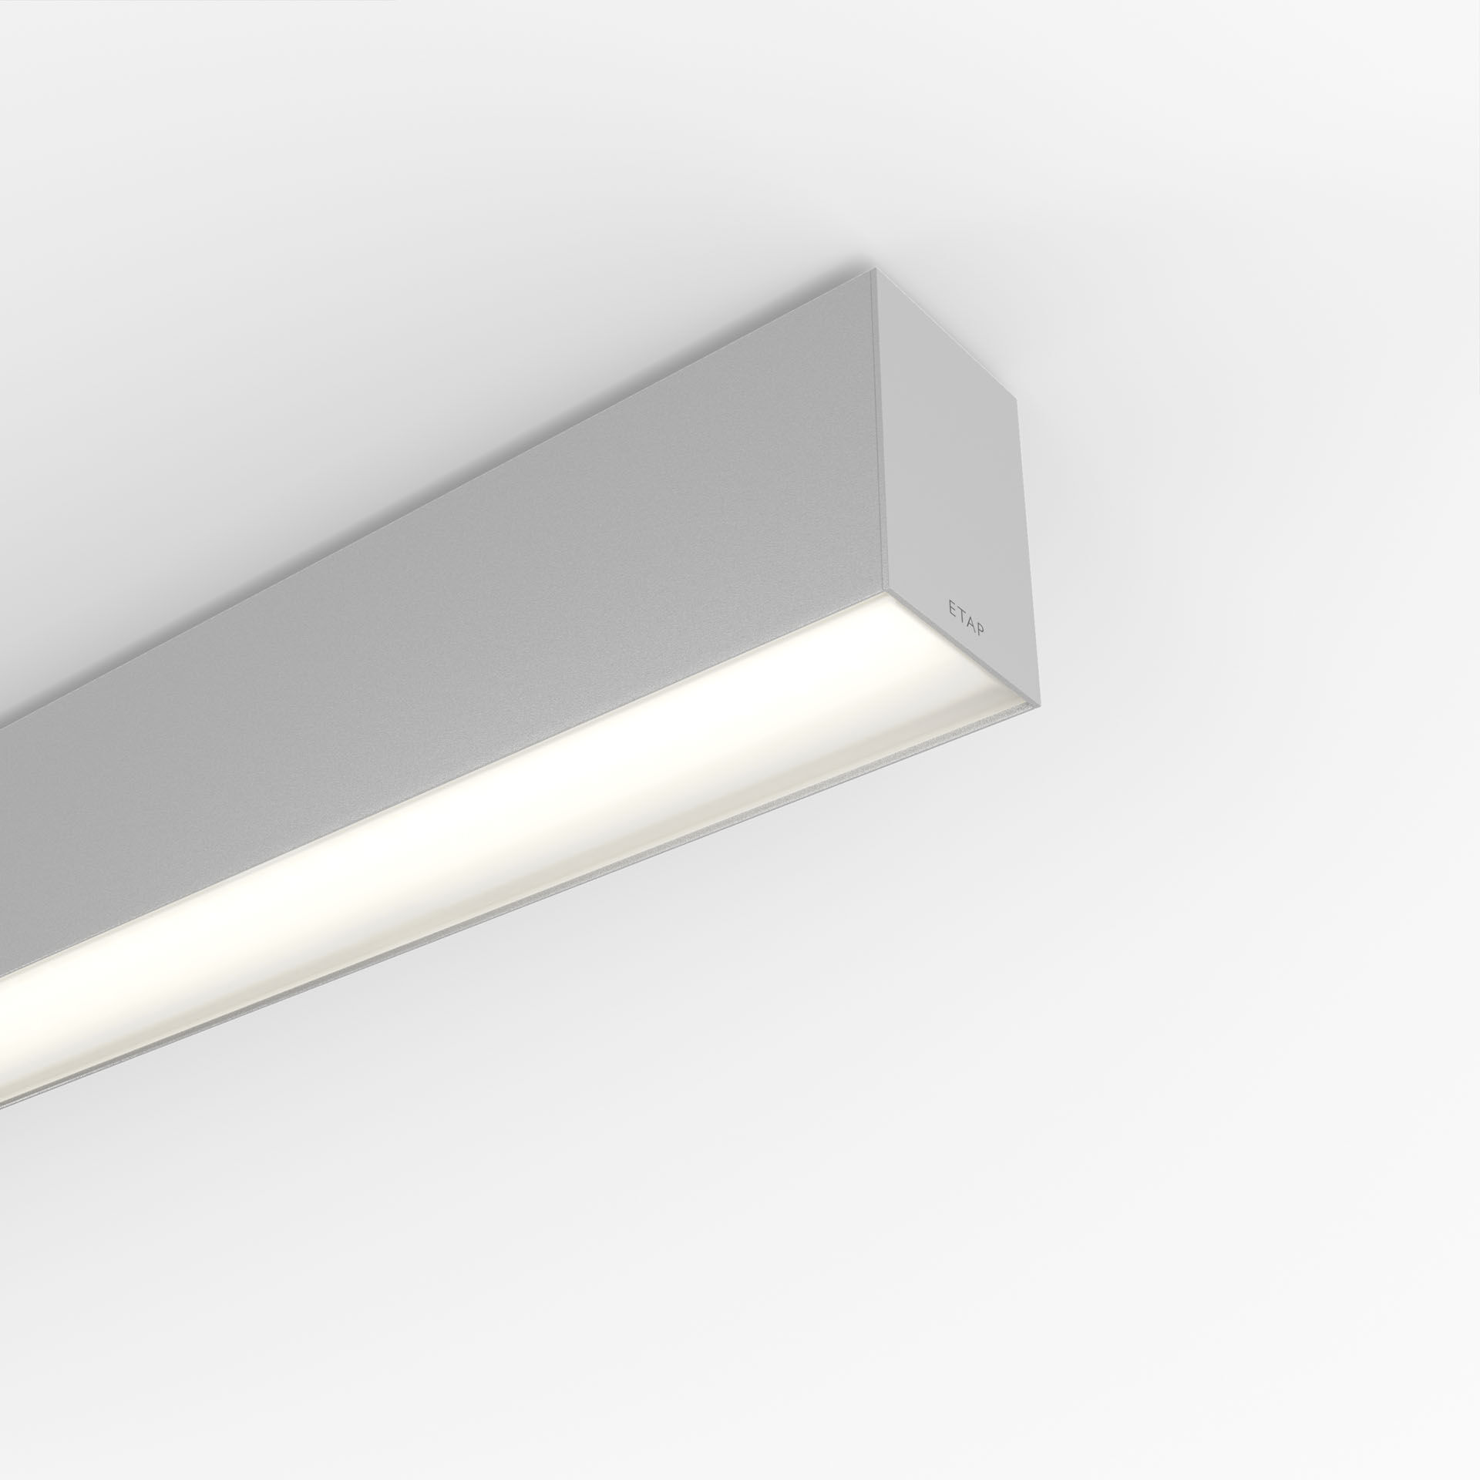
Architektonische Leuchte. Diffusor Optik, opales Acryl (PMMA), breit strahlend Lichtverteilung. Abmessungen: 2243 mm x 60 mm x 90 mm. Flachdiffusor für eine gleichmäßige Beleuchtung. Lichtstrom: 6150 lm, Spezifischer Lichtstrom: 122 lm/W. Anschlussleistung: 50.6 W, DALI dimmbar. Frequenz: 50-60Hz AC. Spannung: 220-240V. Schutzklasse: Klasse I. LED mit überlegenem Wartungsfaktor; nach 50.000 Brennstunden behält die Leuchte 97% ihres ursprünglichen Lichtstroms. Lichtfarbe: 4000 K, Farbwiedergabe ra: 80. Farborttoleranz (initial MacAdam): ≤ SDCM. Lackiertes aluminium Gehäuse, RAL9006 - aluminiumgrau. IP-Schutzart: IP20. IK-Schutzart: IK07. Auswechselbare (nur LED) Lichtquelle durch einen Fachmann. Auswechselbare Vorschaltgeräte durch einen Fachmann. Energieeffizienzklasse der Lichtquelle nach EU-Richtlinie 2019/2015: C. Glühdrahttest: 850°C. 5 Jahre Garantie auf Leuchte und Treiber. Zertifikate: CE, ENEC. Leuchte mit halogenfreiem Kabel. Die Leuchte wurde nach der Norm EN 60598-1 in einem nach ISO 9001 und ISO 14001 zertifizierten Unternehmen entwickelt und produziert. Zubehör für Montage erforderlich, Auswahl aus: V3H2500, V3H9900, V3H9960.

